

Ordenar Menu
O objetivo desta funcionalidade é permitir que o usuário com permissão especial organize a árvore de menu do GSAN.Ela pode ser acessada via Menu de Sistema, através do caminho: GSAN > Segurança > Ordenar Menu. Feito isso, o sistema acessa a tela abaixo:

Informamos que os dados exibidos nas telas a seguir são fictícios e não retratam informações de clientes.
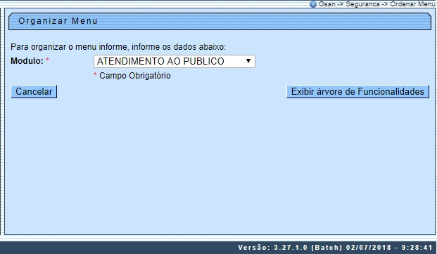

No campo Módulo selecione o módulo que deseja reordenar na árvore. Agora clique em . O sistema acessa a tela a seguir:

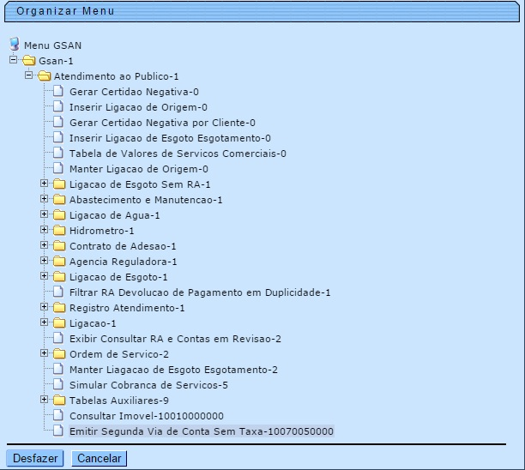

Em seguida, clique sobre a funcionalidade que deseja reordenar. O sistema apresenta a próxima tela:
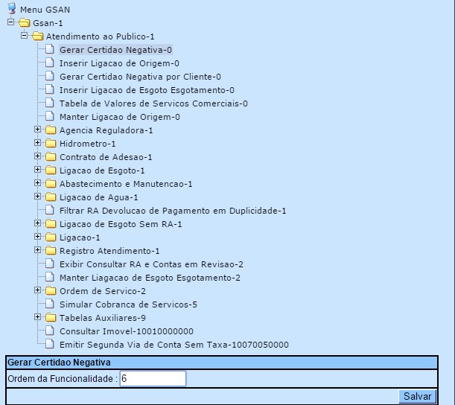

No campo Ordem da Funcionalidade informe a nova colocação da funcionalidade dentro da pasta e clique em . Caso queira reorganizar as pastas, clique sobre a pasta que deseja mudar de posição na árvore:

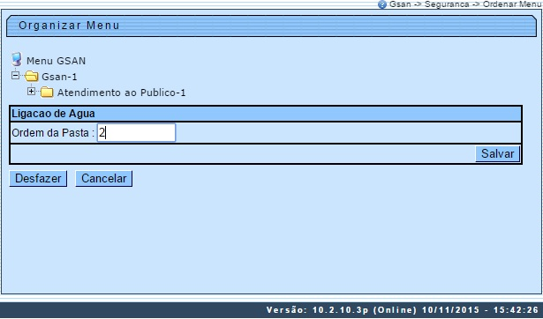

No campo Ordem da Pasta informe a nova colocação da pasta dentro da árvore e clique em . Agora é só sair e entrar novamente no sistema para visualizar a nova organização do menu.

Preenchimento dos Campos
Campo | Preenchimento dos Campos
Módulo | Campo obrigatório. Selecione o módulo do GSAN que deseja reorganizar na árvore do menu.
Ordem da Funcionalidade | Informe a nova posição da funcionalidade selecionada na árvore do menu.
Ordem da Pasta | Informe a nova posição da pasta selecionada na árvore do menu.

Funcionalidade dos Botões
Botão | Descrição da Funcionalidade
 | Ao clicar neste botão, o sistema desfaz a última operação realizada.
 | Ao clicar neste botão, o sistema cancela a operação e retorna à tela principal.
 | Ao clicar neste botão, o sistema salva as alterações efetuadas na árvore do menu.
 | Ao clicar neste botão, o sistema visualiza a árvore de funcionalidades para alteração.

Referências
Ordenar Menu

Termos Principais
Segurança
Clique aqui para retornar ao Menu Principal do GSAN

